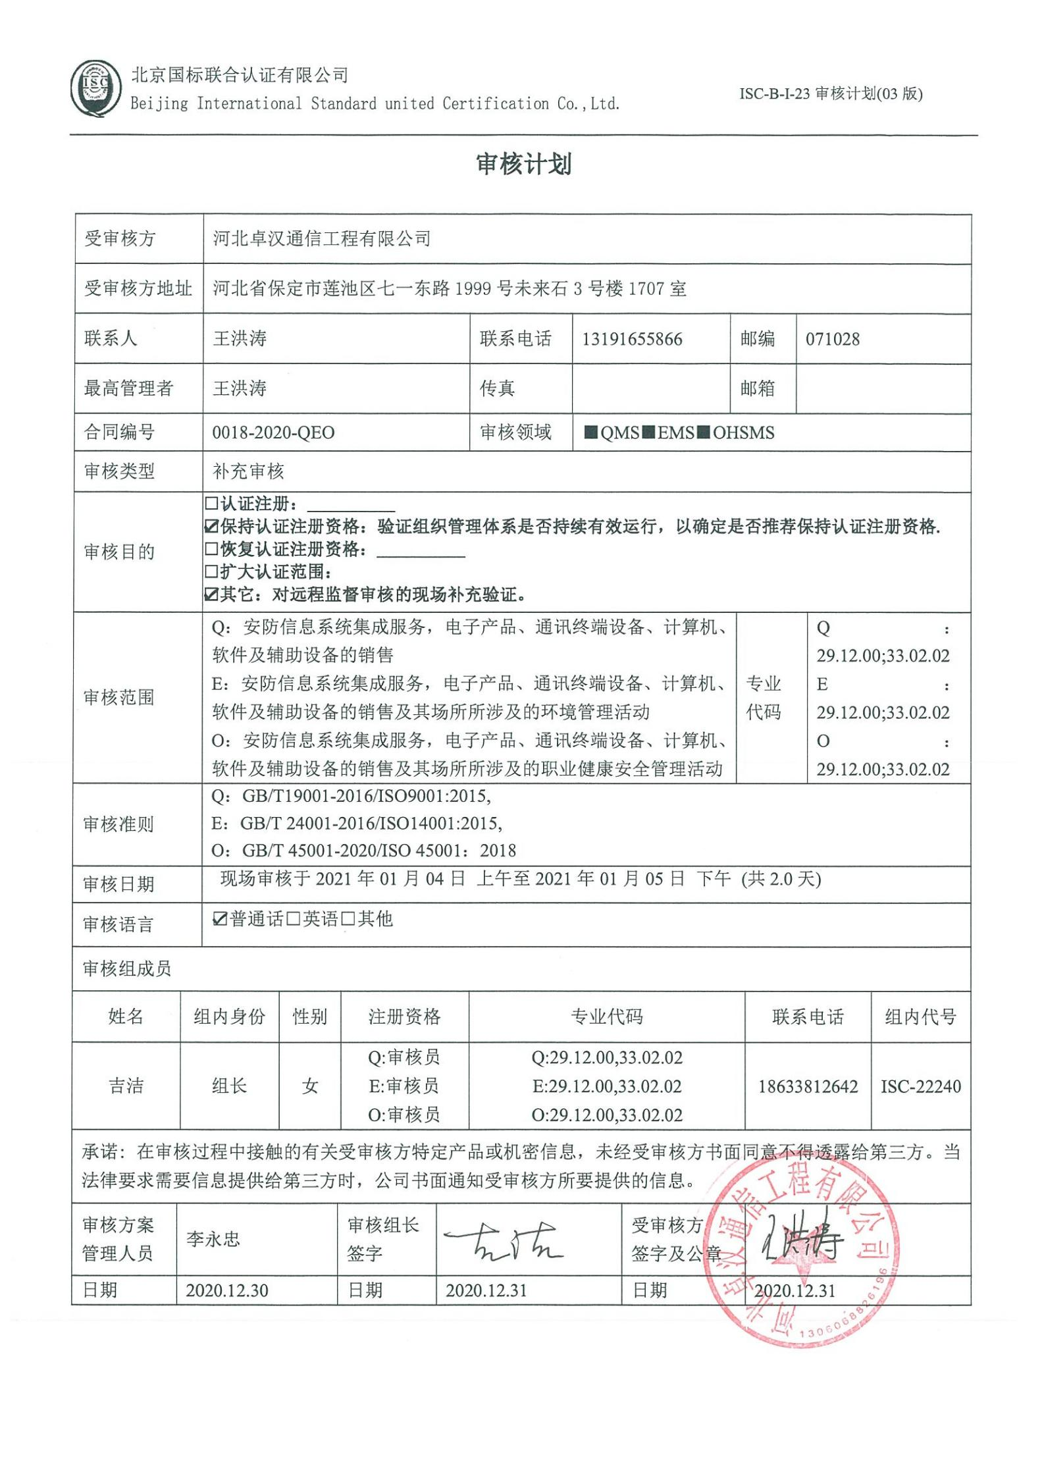**审核计划**

|  |  |  |  |  |  |  |  |  |  |  |  |  |  |  |  |  |  |
| --- | --- | --- | --- | --- | --- | --- | --- | --- | --- | --- | --- | --- | --- | --- | --- | --- | --- |
| 受审核方 | | | 河北卓汉通信工程有限公司 | | | | | | | | | | | | | | |
| 受审核方地址 | | | 河北省保定市莲池区七一东路1999号未来石3号楼1707室 | | | | | | | | | | | | | | |
| 联系人 | | | 王洪涛 | | | | | 联系电话 | 13191655866 | | | 邮编 | | | 071028 | | |
| 最高管理者 | | | 王洪涛 | | | | | 传真 |  | | | 邮箱 | | |  | | |
| 合同编号 | | | 0018-2020-QEO | | | | | 审核领域 | | ■QMS■EMS■OHSMS | | | | | | | |
| 审核类型 | | | 补充审核 | | | | | | | | | | | | | | |
| 审核目的 | | | **□认证注册：__________**  **☑保持认证注册资格：验证组织管理体系是否持续有效运行，以确定是否推荐保持认证注册资格.**  **□恢复认证注册资格：__________**  **□扩大认证范围：**  **☑其它：对远程监督审核的现场补充验证。** | | | | | | | | | | | | | | |
| 审核范围 | | | Q：安防信息系统集成服务，电子产品、通讯终端设备、计算机、软件及辅助设备的销售  E：安防信息系统集成服务，电子产品、通讯终端设备、计算机、软件及辅助设备的销售及其场所所涉及的环境管理活动  O：安防信息系统集成服务，电子产品、通讯终端设备、计算机、软件及辅助设备的销售及其场所所涉及的职业健康安全管理活动 | | | | | | | | | | 专业  代码 | | | Q：29.12.00;33.02.02  E：29.12.00;33.02.02  O：29.12.00;33.02.02 | |
| 审核准则 | | | Q：GB/T19001-2016/ISO9001:2015,  E：GB/T 24001-2016/ISO14001:2015,  O：GB/T 45001-2020/ISO 45001：2018 | | | | | | | | | | | | | | |
| 审核日期 | | | 现场审核于2021年01月04日 上午至2021年01月05日 下午 (共2.0天) | | | | | | | | | | | | | | |
| 审核语言 | | | ☑普通话□英语□其他 | | | | | | | | | | | | | | |
| 审核组成员 | | | | | | | | | | | | | | | | | |
| 姓名 | | 组内身份 | | 性别 | | 注册资格 | | 专业代码 | | | | | | 联系电话 | | | 组内代号 |
| 吉洁 | | 组长 | | 女 | | Q:审核员  E:审核员  O:审核员 | | Q:29.12.00,33.02.02  E:29.12.00,33.02.02  O:29.12.00,33.02.02 | | | | | | 18633812642 | | | ISC-22240 |
| 承诺: 在审核过程中接触的有关受审核方特定产品或机密信息，未经受审核方书面同意不得透露给第三方。当法律要求需要信息提供给第三方时，公司书面通知受审核方所要提供的信息。 | | | | | | | | | | | | | | | | | |
| 审核方案  管理人员 | 李永忠 | | | | 审核组长  签字 | |  | | | | 受审核方  签字及公章 | | |  | | | |
| 日期 | 2020.12.30 | | | | 日期 | | 2020.12.31 | | | | 日期 | | | 2020.12.31 | | | |

**现场审核日程安排表**

|  |  |  |  |
| --- | --- | --- | --- |
| 审核日程安排 | | | |
| 日期 | 时间 | 受审核部门、场所及审核内容 | 审核人员 |
| 2021.1.4 | 8:00-8:30 | 首次会议（管理层） | ISC-22240 |
|  | 8:30-12:00 | 管理层：组织及其环境；相关方的需求和希望；管理体系的范围；管理体系及其过程；领导作用和承诺；以顾客为关注焦点；管理方针；组织的岗位、职责权限；应对风险和机会的策划；目标和实现计划；变更的策划；资源提供；危险源辨识、风险评价；沟通、参与、协商；合规性评价；监视和测量总则；管理评审；总则；持续改进  QEO4.1/4.2/4.3/4.4/5.1/5.2/5.3/6.1/6.2/7.1/9.1.1/9.3/10.1/10.3；Q6.3 | ISC-22240 |
|  | 13:00-17:00 | 办公室：组织的岗位、职责权限；资源作用职责责任权限；目标、指标管理方案；环境因素/危险源识别评价；文件化信息；文件总则/管理手册、文件和记录控制；人员、组织知识；能力；意识；沟通；能力、培训和意识；信息交流、沟通参与和协商；产品和服务要求；外部提供的过程、产品和服务的控制；顾客满意；运行策划和控制；运行控制；应急准备和响应；合规义务；法律法规要求；绩效的监视和测量；合规性评价；事件、不合格及纠正和预防措施控制；内部审核  Q5.3/6.2/7.1.2/7.1.6/7.2/7.3/7.4/7.5/8.2/8.4/9.1.2/9.2/10.2  EO5.3/6.2/6.1.2/6.1.3/7.2/7.3/7.4/7.5/8.1/8.2/9.1/9.2/10.2；O5.4 | ISC-22240 |
| 2021.1.5 | 8:00-12:00  13:00-16:30 | 技术部/工程现场：组织的岗位、职责权限；资源作用职责责任权限；目标、指标管理方案；环境因素/危险源识别评价；基础设施；运行环境；监视和测量资源；运行的策划和控制；产品和服务的设计和开发；顾客或外部供方财产；交付后活动；标识和可追溯性；产品防护；变更的控制；运行控制；应急准备和响应  Q5.3/6.2/7.1.3/7.1.4/7.1.5/8.1/8.3/8.5.1/8.5.2/8.5.3/8.5.4/8.5.5/8.5.6/8.6/8.7；  EO5.3/6.2/6.1.2/8.1/8.2 | ISC-22240 |
|  | 16:30-17:00 | 末次会议（管理层） | ISC-22240 |
|  | 注 | 12:00-13:00为午休时间 |  |